Arbeits-Blatt: Holz-Werkstatt
Arbeiten an der  Tisch- und Format-Kreissäge | 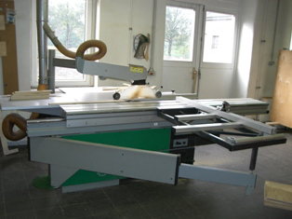
Gefährdungen:
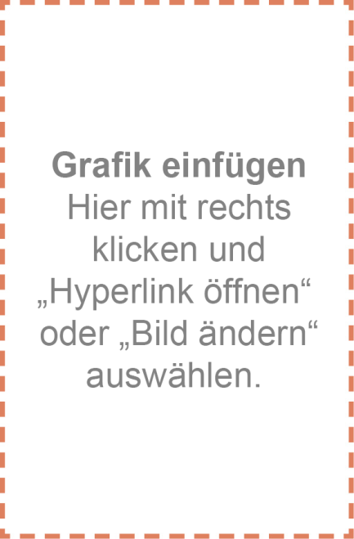
Schutz-Maßnahmen:
Schutz-Maßnahmen:

